ANEXO I
TERMO DE REFERÊNCIA

1. OBJETO

O presente termo de referência tem por objeto a contratação de serviços especializados de manutenção corretiva em sistema de Ar Condicionado VRF, formado por 3 máquinas condensadoras marca Mídeia/Carrier e 10 máquinas evaporadoras marca Mídeia/Carrier, incluindo mão de obra, materiais, equipamentos e eventuais peças necessárias.

2. JUSTIFICATIVA

A contração se destina a reestabelecer emergencialmente as condições de uso do 9º andar do imóvel localizado na Rua Múcio Teixeira, n° 110, Porto Alegre/RS, objeto do Contrato de Locação n° 54/2021. O local é formado por três ambientes (auditório com 4 evaporadoras, salão de eventos com 4 evaporadoras e recepção com 2 evaporadoras), sendo que o sistema de climatização não está funcionando, sendo necessária a manutenção corretiva.

Registra-se que a locadora restou formalmente comunicada sobre o não funcionamento do sistema de climatização, oportunidade em que foi concedido prazo para conserto, pois os problemas apresentados são de responsabilidade da proprietária. Contudo, consoante consta do Expediente PROA n° 23/3000-0000766-2, a locadora quedou-se inerte até o momento, inviabilizando o uso adequado do espaço, que vem sendo regularmente pago.

O local, merece registro, destina-se à realização de eventos, encontros e atividades relacionadas, de maneira que a inoperabilidade do sistema de climatização impede o uso satisfatório do espaço, especialmente por tratar-se de ambiente que envolve a aglomeração de pessoas.

Ademais, realizar-se-á no local, no dia 25/05/2023, o Encontro Anual dos Corregedores Gerais, o que corrobora a urgência da execução dos serviços de manutenção, pois inexiste tempo hábil para alteração do local e da logística envolvida no evento, que conta com a presença de diversas autoridades.

Ante o exposto, justifica-se a contratação emergencial.

3. ESPECIFICAÇÕES TÉCNICAS

3.1. O lote, quantitativo e as especificações do objeto do presente termo de referência são os elencados no quadro abaixo:
LOTE 1
ITEM | ESPECIFICAÇÃO | Serviço
1 | Auditório  - Revisão geral;  - Manutenção corretiva: erro de funcionamento apresentado P2 e H5 (observação: o equipamento refrigera do determinado período de tempo, sendo que a depender do grau de exigência/temperatura o equipamento apresenta trava, apresentando o erro P2);  - Equipamento marca Mídeia/Carrier, modelo: MV5-X615W/V2DN1  - Sistema composto por uma condensadora e quatro evaporadoras.  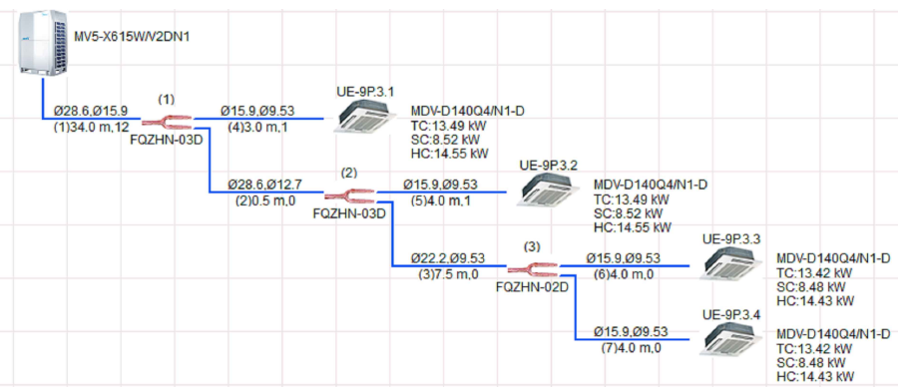  O projeto anexo | 1
2 | Salão de Eventos  - Revisão geral;  - Manutenção corretiva: os equipamentos não refrigeram tão pouco aquecem, apenas ventilam. Carga de fluido refrigerante, possível vazamento, medições apontam baixa carga de fluído.  - Equipamento marca Mídeia/Carrier, modelo: MV5-X616W/V2DN1  - Sistema composto por uma condensadora e quatro evaporadoras.  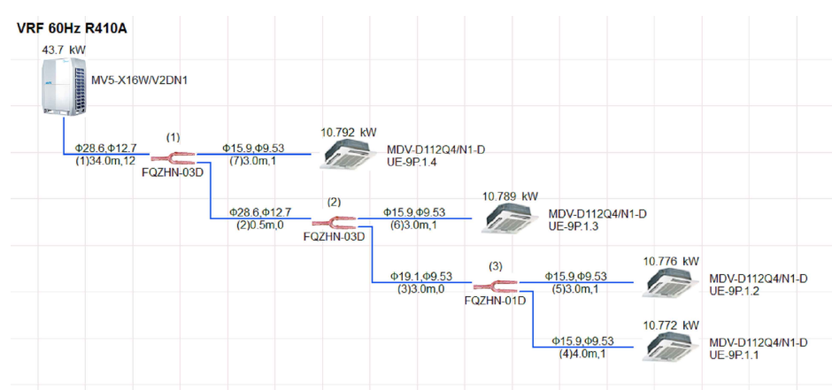 | 1
3 | Foyer  - Revisão geral;  - Manutenção corretiva: os equipamentos não refrigeram tão pouco aquecem, apenas ventilam. Carga de fluido refrigerante, possível vazamento, medições apontam baixa carga de fluído.  - Equipamento marca Mídeia/Carrier, modelo: MDV-V160W/DVN1  - Sistema composto por uma condensadora e duas evaporadoras.  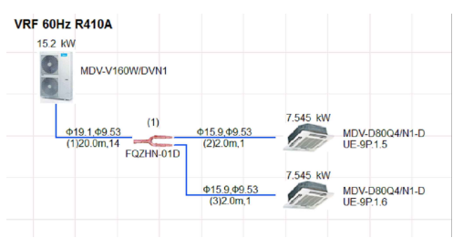 | 1
4 | Materiais: Compete à contratada o fornecimento de todos os materiais necessários.  Peças: Realizada a visão dos equipamentos, surgindo à necessidade de peças de reposição não previstas em orçamento, deverá a empresa contratada fornecê-las, listando as peças necessárias. Cabe a Contratante, após comunicação, aprovar o fornecimento após análise técnica.  Cabe a contratada a abertura e recomposição de gesso, caso necessário o acesso a toda a linha refrigerante (gesso nos ambiente – foyer e salão de eventos. O auditório é composto por forro mineral). | 1

4. PRAZO DE EXECUÇÃO;

4.1. O prazo de execução imediata. Os serviços deverão estar impreterivelmente concluídos até o dia 24/05/2023, devendo o sistema de refrigeração ser restabelecido, com o seguinte grau de urgência:

a) Auditório;
b) Foyer
c) Salão de Eventos.

4.2. A empresa contratada deverá, por ocasião da execução do objeto, informar a relação dos colaboradores envolvidos, identificando-os com nome e RG, para que a Defensoria Pública possa disponibilizar acesso destes ao local de execução dos serviços.

4.3. Caberá à empresa contratada o fornecimento de mão de obra qualifica, ferramentas e peças necessárias a execução (observação: após identificação e aprovação das peças de reposição).

5. ACEITE E RECEBIMENTO FINAL DO OBJETO

5.1. O objeto da presente licitação será recebido provisoriamente no ato da entrega/conclusão do objeto;

5.2 Na forma definitiva em até 15 (quinze) dias, após verificação da conformidade do objeto, mediante Termo de Recebimento Definitivo firmado por representante da contratante e da contratada.

5.3. A contratada deve efetuar a correção de falhas na execução do objeto no prazo de 2 (dois) dias corridos, a contar do recebimento da comunicação. Se, após recebimento da comunicação, passado o prazo para correção, constatar-se que os vícios permanecem, serão interrompidos os prazos de recebimento e suspenso o pagamento, até que sanado o problema.

5.4. O recebimento provisório ou definitivo não exclui a responsabilidade civil pela solidez e segurança do serviço e/ou bem, nem a ético-profissional pela perfeita execução do contrato, dentro dos limites estabelecidos pela lei ou por este instrumento.

5.5. Estando a entrega em conformidade com as condições contratuais a Defensoria Pública do Estado do Rio Grande do Sul procederá ao pagamento.

6. DO FISCAL DO CONTRATO

6.1. A presente contratação terá fiscalização conjunta entre a Diretoria de Logística e Diretoria de Engenharia, Arquitetura e Manutenção Predial - DEAM, sendo o servidor Julio Matheus Attauti da Silva fiscal administrativo e João Salles fiscal técnico , respectivamente.

7. OBRIGAÇÕES E RESPONSABILIDADES A SEREM EXIGIDAS DAS PARTES

7.1. São obrigações da CONTRATADA:

7.1.1. Executar o objeto de acordo com as condições, especificações e quantitavos estipulados nesse Termo de Referência;

7.1.2. Cumprir rigorosamente os prazos estipulados;

7.2. São obrigações do CONTRATANTE:

7.2.1. Efetuar os pagamentos do objeto, mediante apresentação de Notas Fiscais/Faturas;

7.2.2. Exigir o fiel cumprimento do objeto, que avaliará a execução, anotando, em registro próprio, todas as ocorrências relacionadas, além de determinar o que for necessário à regularização das faltas ou defeitos observados;

7.2.3. Responsabilizar-se, pelo termo de aceite do objeto efetivamente entregue e/ou realizado ou recusá-los, motivada e fundamentadamente;

7.1.4. Comunicar, por escrito, à contratada quaisquer irregularidades verificadas no objeto fornecido;

7.1.5. Efetuar o pagamento à contratada, de acordo com a forma e prazo acordados.

8. GARANTIA

8.1. A CONTRATADA obriga-se a garantir objeto pelo prazo de 3 meses;

8.2. O respectivo prazo de garantia previsto conta-se a partir da data do recebimento definitivo, comprometendo-se a adotar as medidas corretivas pertinentes no prazo de 72 h (setenta e duas horas) contados da notificação feita pela CONTRATANTE, sob pena das sanções previstas em lei (Lei 8.666/93) e no termo contratual.

9. RESPONSÁVEIS PELO TERMO DE REFERÊNCIA

Responsáveis: Julio Matheus Attuati da Silva e Marcus Escouto.
Órgão: Defensoria Pública do Estado
Endereço: Rua Sete de Setembro n.º 666, Centro Histórico, Porto Alegre/RS
Telefone: (51) 3210-9431
E-mail: julio-silva@defensoria.rs.def.br

Anexo: projetos fornecidos pela Locadora do imóvel.

